Colegio República Argentina
O’Carrol # 850- Fono 72- 2230332
Rancagua

Nombre:
Curso: Fecha :
OA: Describir distintos paisajes del continente americano, considerando climas, ríos, población, idiomas, países y grandes ciudades, entre otros, y utilizando vocabulario geográfico adecuado.

TAREA DEHISTORIA SEMANA 4 DEL 6 AL 10 DE ABRIL “PAISAJES AMERICANOS”.

Instrucciones:
Identifica pintando en el mapa, el país donde tú vives. Luego descríbelo en tu cuaderno o en la guía en el espacio destinado para ello, señalando claramente las estaciones del año que posee, las zonas climáticas que presenta, el tipo de paisaje que predomina y escribe el nombre de dos animales y dos plantas que habitan tu zona.
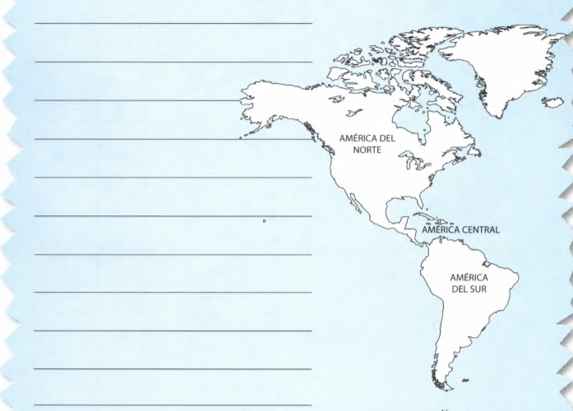

Marca con una X o escribe en tu cuaderno los títulos marcados con ,los elementos naturales y culturales que existen en el lugar donde tu vives.
